Имеет ли отец право на получение материнского капитала?

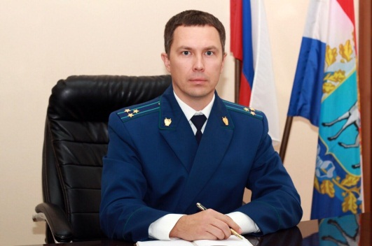
Законом предусмотрен переход права на получение сертификата материнского (семейного) капитала к отцу. Основания такого перехода определены Федеральным законом от 29.12.2006 № 256-ФЗ «О дополнительных мерах государственной поддержки семей, имеющих детей» – отвечает на вопрос Нефтегорский межрайонный прокурор Алексей Журавлев.

Так, право на дополнительные меры государственной поддержки прекращается у матери и возникает у отца ребенка независимо от наличия гражданства Российской Федерации или статуса лица без гражданства в следующих случаях:
- смерти матери;
- объявления матери умершей;
- лишения матери родительских прав в отношении ребенка, в связи с рождением которого возникло право на дополнительные меры государственной поддержки;
- совершения матерью в отношении своего ребенка (детей) умышленного преступления, относящегося к преступлениям против личности и повлекшего за собой лишение родительских прав или ограничение родительских прав в отношении ребенка (детей);
- в случае отмены усыновления ребенка, в связи с усыновлением которого возникло право на дополнительные меры государственной поддержки.
Право на дополнительные меры государственной поддержки у указанного лица не возникает, если оно является отчимом в отношении предыдущего ребенка, очередность рождения которого была учтена при возникновении права на дополнительные меры государственной поддержки, а также если ребенок, в связи с рождением которого возникло право на дополнительные меры государственной поддержки, признан в порядке, предусмотренном Семейным кодексом Российской Федерации, после смерти матери оставшимся без попечения родителей.

05.06.2020

